Projectleider: Palyter Messelier

Datum: 13-04-2018

Versie: 1.0

Reflectie verslag

Ovet Wi-Fi

# Inleiding

*Dit verslag word geschreven naar aanleiding van het vroegtijdig opheffen van het project door de opdrachtgever. Het doel van dit verslag is om de fouten die door beide partijen gemaakt zijn te documenteren om deze hopelijk in het vervolg te kunnen voorkomen.*

*Het bedrijf Ovet B.V. heeft 3 locaties waarvan wij op 2 locaties nieuwe wi-fi apparatuur gaan ophangen. Het netwerk moet gescheiden worden onder productie netwerk en gasten netwerk. Bij het gasten netwerk word een login prompt gegeven waarin gasten kunnen inloggen met behulp van een code die door een medewerker binnen OVET kan worden uitgegeven. Het bedrijf wil de mogelijkheid hebben om te kunnen registreren wat er gebeurt op het netwerk.*

**Het verslag bestaat uit de volgende onderdelen:**

-

Inhoudsopgave

Inleiding 2

Beschrijving van de mogelijke functionaliteiten het nieuwe Wi-Fi Netwerk 4

MoSCoW-analyse 5

Beschrijving van de gekozen producten 7

Ontwerp nieuwe omgeving 9

Beschrijving kosten implementatie totaal omgeving 11

Organisatorische consequenties 13

Gebruikte bronnen 16

Bijlage 17

Handtekeningen 18

# Beschrijving van de mogelijke functionaliteiten Wi-Fi Netwerk

Omdat de Wi-Fi Apparatuur die op dit moment bij Ovet draait erg verouderd, zal de projectgroep ervoor zorgen dat de nieuwe Wi-Fi omgeving aan bepaalde eisen gaat voldoen.

**Wi-Fi**

**Draadloos netwerk**

* Toegang tot draadloos netwerk
* Bestanden delen via het zelfde netwerk
* Sneller draadloos internet
* Hogere bandwith beschikbaar voor draadloos netwerk

**Gasten- en productienetwerk**

**Gastennetwerk**

* Een aparte login voor gasten
* Verschillende ACL’s per afdeling

**Productienetwerk**

* Informatie uit lokale databronnen en applicaties dienen op elke willekeurige werkplek beschikbaar te zijn.
* Servicedesk medewerkers moeten instaat zijn tijdelijke gasten accounts aan te maken

MoSCoW-analyse

|  |  |  |
| --- | --- | --- |
| **Onderdeel** | **Subonderdeel** | **Criteria** |
| **Functionaliteiten ‘Must have’** | | |
| Toegang tot draadloos internet | * Sneller internet * Documenten delen optie. * Document toegang flexibiliteit. | * Documenten overal en altijd beschikbaar. |
| Gasten netwerk | * Aparte login voor gasten * Niet dezelfde rechten als de medewerkers | * Terug zetten van voorgaande versies beschikbaar. |
| Productie netwerk | * Informatie uit lokale databronnen en applicaties dienen op elke willekeurige werkplek beschikbaar te zijn | * Alleen personen met toestemming kunnen documenten benaderen. |
| Koppeling van interne en externe communicatie aan project dossiers | * Project communicatie dossier koppeling optie. * Klant communicatie project dossier koppeling. | * Alle project beslissingen zijn aan het project dossier te koppelen. * Alle klant communicatie is aan het project dossier te koppelen. |
| **Functionaliteiten ‘Should have’** | | |
| Hardware | * Bottleneck | * Oude bedrijfsapparatuur kan zorgen voor een vertraging van het netwerk. We zouden dus eigenlijk al de hardware die hij nu al heeft moeten vervangen om het bedrijf klaar te kunnen maken voor de toekomst. (AX) |
| **Functionaliteiten ‘Could have’** | | |
| Hardware | * Snellere Access Points voor grotere en snellere bandbreedte | * Op drukke momenten zal het WI-FI Netwerk sneller zijn |
| **Functionaliteiten ‘Won’t have’** | | |
| Software | * Radius | * Omdat we niet gebruik maken van AD accounts tijdens de Authenticatie, is het niet nodig om Authenticatie protocollen in te stellen. |
| Dient de klant zelf per medewerker te verstrekken | | |

# Beschrijving van de gekozen producten

Er is gekozen voor het merk HP Aruba omdat deze voldoet aan de eisen van de klant. Binnen het merk Aruba is er gekozen voor de 310 serie acces point. De voorkeur van de klant ging hier

ook naar uit.

* De Access Points zullen worden vervangen voor de gekozen Aruba 310 serie. Deze Access Points beschikken over alle functionaliteiten die worden verwacht door de klant.
* Doordat de controller het toevoegen van netwerkapparatuur erg toegankelijk maakt. Kan er na installatie indien nodig extra acces points geïnstalleerd worden.
* De netwerkbeheerder kan met behulp van de Aruba Controller elk onderdeel van het netwerk monitoren. Ook kunnen er “realtime” aanpassingen worden verricht aan de configuratie.
* Alle Access Points worden beheerd vanuit de Controller. Dit maakt scaling gemakkelijker.

**Voordelen:**

**Algemeen**

* De Access Points moeten alleen vervangen worden, er hoeft geen bekabeling aangelegd te worden.
* De bestaande access point locaties kunnen hergebruikt worden.
* Professionele support zal worden verzorgd door HP.
* Garantie op lange termijn ondersteuning op de Access Points.
* Implementatiekosten worden op termijn terugverdiend door de hoge efficiëntie door flexibele werkplekken.

**Access point beheer en roaming**

* Na implementatie is de klant zelf in staat verschillende veranderingen in de configuratie per projectgroep / afdeling in te richten.
* De controller kan worden bereikt vanaf elke access point.

**Nadelen:**

**Algemeen**

* Apparatuur van een ander merk is niet compatible niet met de Aruba Controller.
* Aangezien er geen andere netwerkapparatuur word vervangen kan het voorkomen dat het netwerk op andere plekken problemen gaat geven.

# Ontwerp nieuwe omgeving

In de afbeelding hieronder vind je het functioneel ontwerp van het Wi-Fi project. In de bijlage die u onder aan dit document ziet vind u de plekken waar de Access Points moeten komen. Met hulp van dit ontwerp hebben we de meest optimale indeling kunnen uitwerken zodat er op elke locatie binnen het bedrijf een uitstekende bandbreedte beschikbaar is zodat medewerkers er zonder problemen mee kunnen werken.

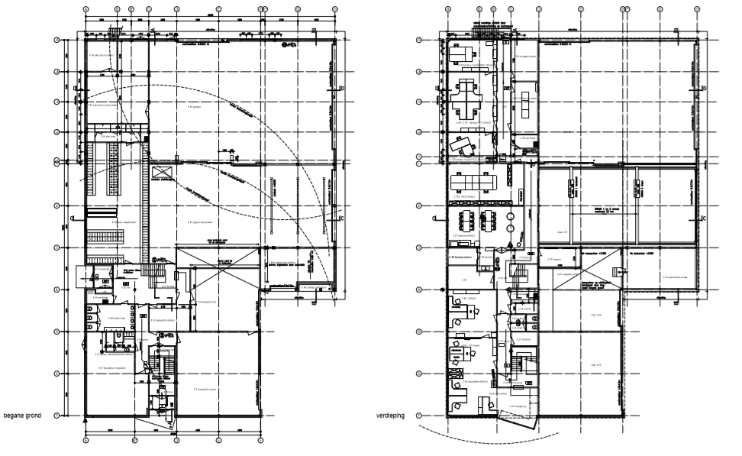

**Terneuzen**

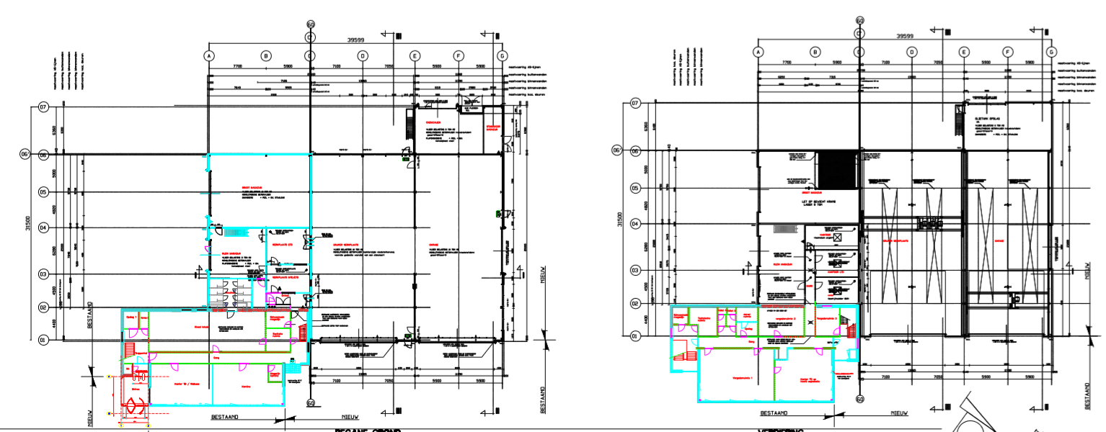

**Vlissingen**

Terneuzen: 14+/-

Vlissingen: 18 +/-

# Beschrijving kosten implementatie totaal omgeving

<voorbeeld tekst>

In dit hoofdstuk is een indicatie gegeven van de arbeidskosten en infrastructuurkosten voor de implementatie van de apparaten. Hier is uitgegaan van een bestaande netwerk infrastructuur bij de klant, evenals een bestaande internet verbinding.

**Implementatie kosten in apparatuur**

De beschreven infrastructuurkosten zijn onderhevig aan dagprijzen. Deze kunnen hoger of lager uitvallen met een maximum van 5%. Deze kosten worden toegerekend aan de opdrachtgever. De aan te schaffen hard- en software zijn basis benodigdheden in realisatie van de totaaloplossing.

|  |  |  |  |
| --- | --- | --- | --- |
| **Aan te schaffen hardware producten** | | |  |
| **Product** | Aantal | Prijs per stuk | Totaal |
| ***HP Aruba 310*** |  | € | € |
| **Totaal** |  |  | **€** |

|  |  |  |  |
| --- | --- | --- | --- |
| **Aan te schaffen software producten** | | |  |
| **Product** | Aantal | Prijs per stuk | Totaal |
| ***HP Aruba server Controller*** |  | € | € |
| ***HP Aruba Cloud Controller*** |  | € | € |
| ***HP Aruba VM Controller*** |  | € | € |
| **Totaal** |  |  | **€** |

|  |  |
| --- | --- |
| **Totale kosten indicatie** | **€** |

Be

# Organisatorische consequenties

In dit hoofdstuk staan de organisatorische consequenties bij invoer van het systeem benoemd.

**Gebruikersinstructie procesmatige toepassing totaaloplossing**

Na het implementatietraject is het voor de gebruikers van de totaaloplossing belangrijk dat zei getraind worden in de procesmatige toepassing van het systeem. U kunt ervoor kiezen de procesmatige toepassing van bhet systeem intern vast te leggen, of dit te laten ontwerpen door een externe partner.

Bij de invoer van dit systeem zal een aantal organisatorische consequenties veroorzaakt worden. Deze consequenties zijn als volgt:

**Gebruikersconsequenties:**

**Authenticatie guest netwerk**

Hierbij word gebruik gemaakt van een uitrol bij een van de terminals. Hier kan er gekozen worden uit een dag code maand code of jaar code. In elk geval betreft het als een andere functie.

**Dag code**

Een dag code word gebruikt voor bezoekers die enkel 1 dag aanwezig zijn.

**Maand code**

Een maandcode kan worden gebruikt voor persoonlijke apparaten voor tijdelijke medewerkers.

**Jaar code**

Een jaar code kan worden gebruikt voor persoonlijke apparaten voor vaste medewerkers.

**Beheer consequenties:**

**Handleiding**

Er word een handleiding gemaakt waarin de belangrijke aspecten binnen in Aruba OS worden beschreven. Hierdoor kunnen de beheerders gemakkelijker een wijziging doorvoeren.

**Procedure Device toevoegen binnen in het productie netwerk.**

Er zal een handleiding aangemaakt worden voor het toevoegen van device binnen in het productie netwerk.

# Apparaat beheer

Voor het beheer van de apparatuur dient uw organisatie te beschikken over een beheerder met kennis van en affiniteit met: VMWare, HP Aruba Central. Ook valt het verzorgen van de onderhouds activiteiten onder deze functie.

U kunt ervoor kiezen deze functie intern te vervullen of deze extern aan te wenden.

Het beveiligen van de Apparaten

Het is belangrijk dat de Access point controller beschikbaar is voor iedereen die er toegang voor moet hebben. (administration account)

# Gebruikte bronnen

**Minimale Benodigdheden die klant stelden**:

HP ARUBA 310 Access Points

<http://www.arubanetworks.com/products/networking/access-points/310-series/>

Het uittekenen van Heatmaps en kijken of we interfereren objecten hebben binnen ons bereik van de Access Points

<https://www.howtogeek.com/165614/how-to-create-a-wi-fi-heatmap-for-network-analysis-better-coverage-and-geek-cred-galore/>

Prijzen en bestellen werd

# Bijlage

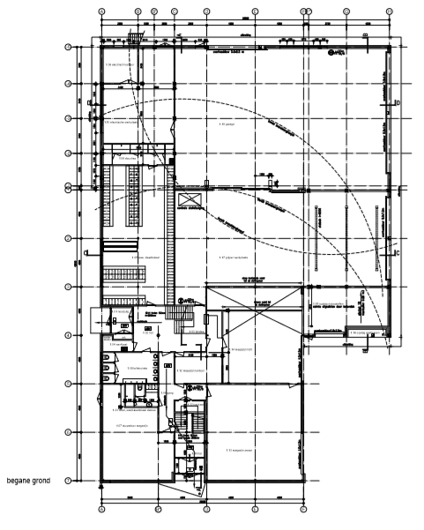

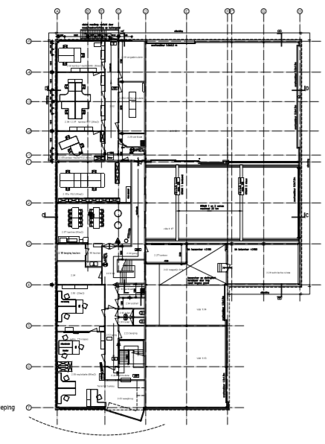

**Terneuzen Begane Grond**

**Terneuzen 1e Verdieping**

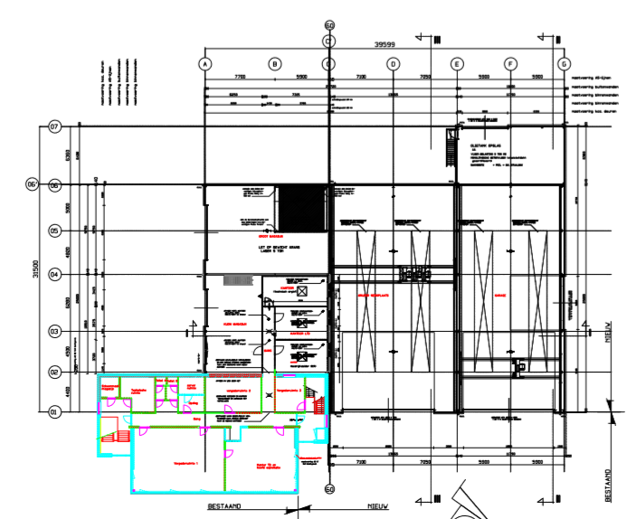

**Vlissingen 1e Verdieping**

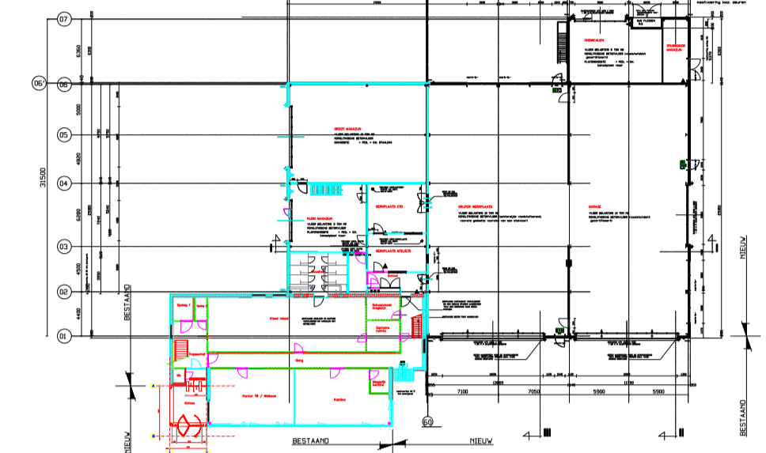

**Vlissingen begane grond**

|  |  |
| --- | --- |
| Handtekeningen | |
| **Student:** *Palyter Messelier* |  |
| **Projectcoach:** *Marcel Houtekamer* |  |
| **Opdrachtgever:** *Dion Dieleman* |  |
| **Datum:** |  |